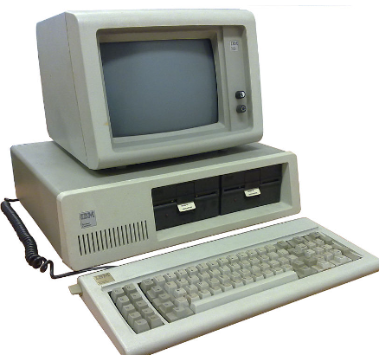

Final_Project

רועי שחמון 206564759 נעם קליינר 316015411 | מעבדת ארכיטקטורה ומאיצי חומרה |08.08.23

**MCU Top Level Entity**

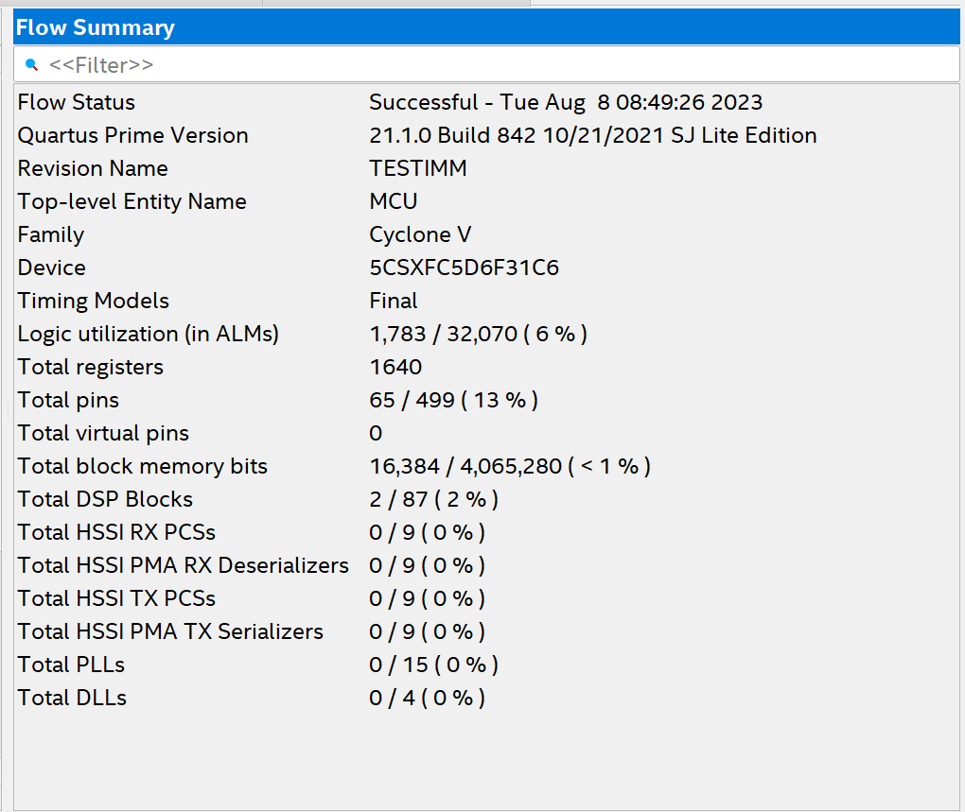

* RTL Viewer results for each block (of the level underneath top).

1. **Mips CPU**

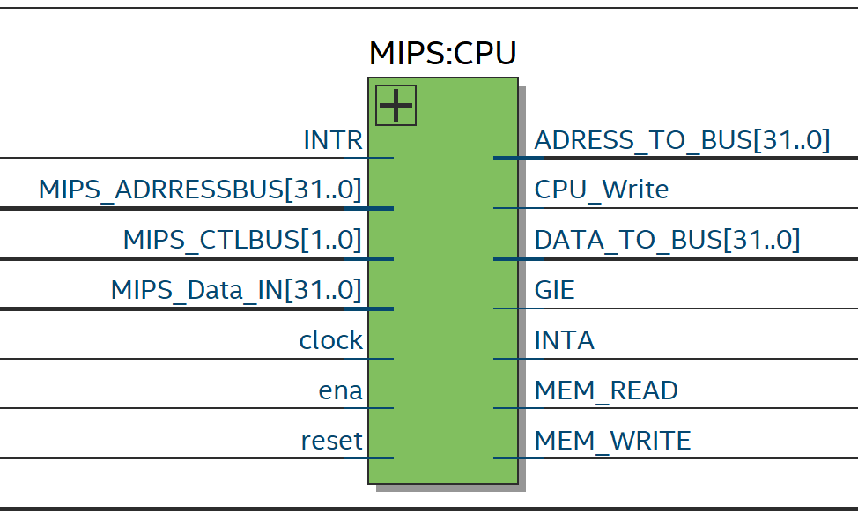

1. Basic Timer:

1. DivMCLK:

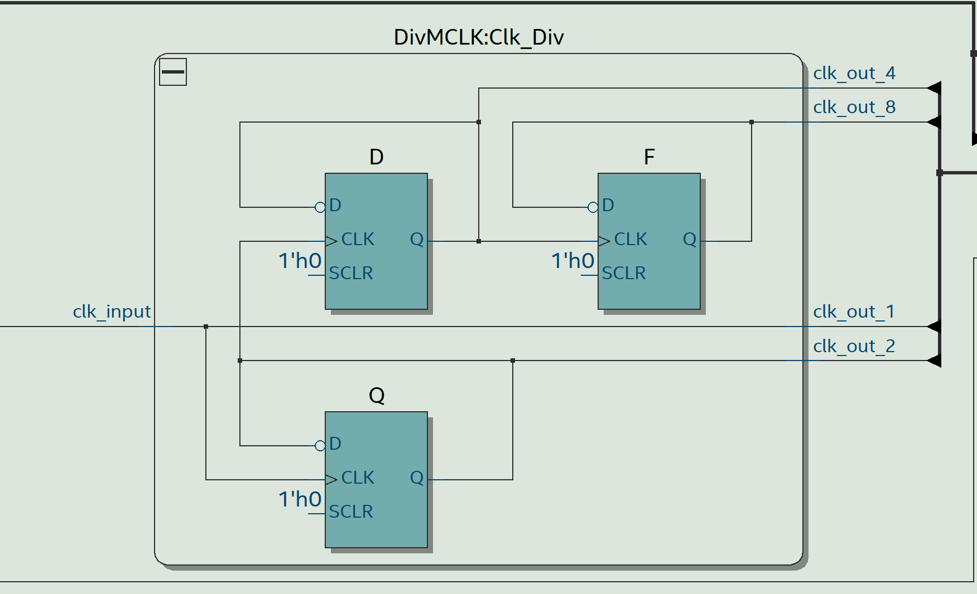

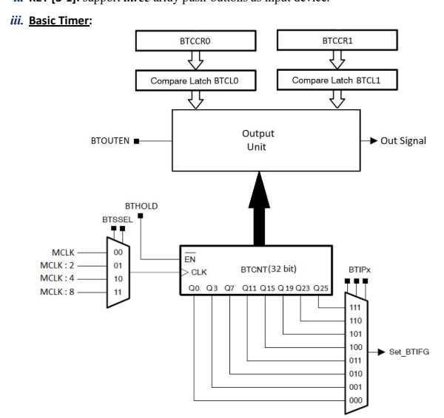

1. GPIO:

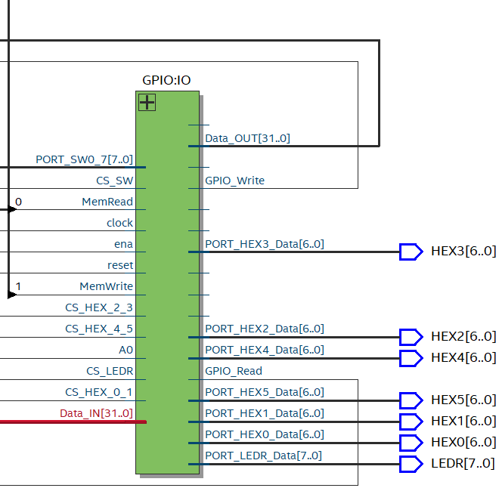

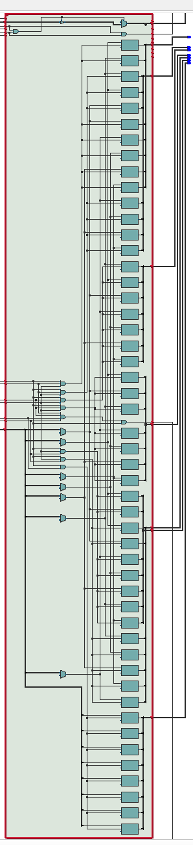

1. Interrupt_Controller :

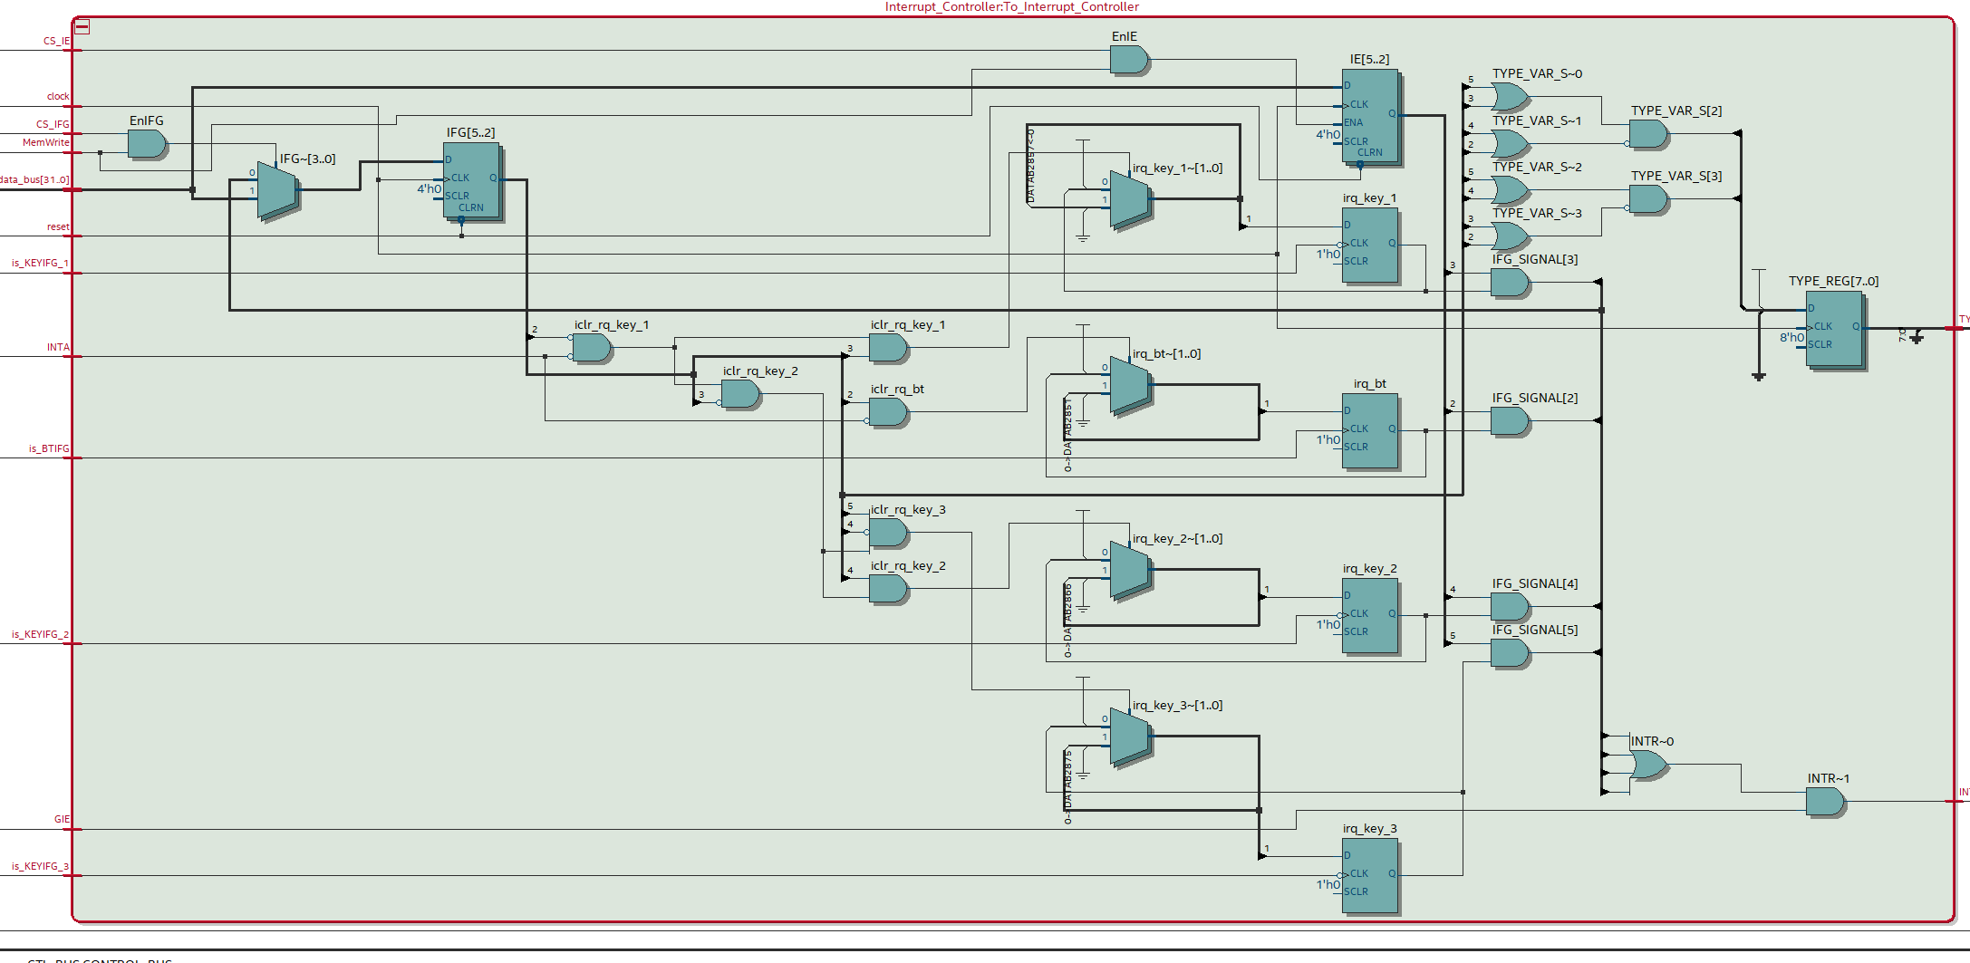

1. Control Bus:

e) Address Bus:

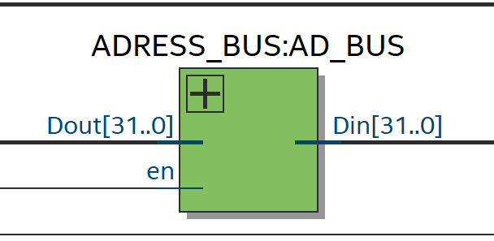

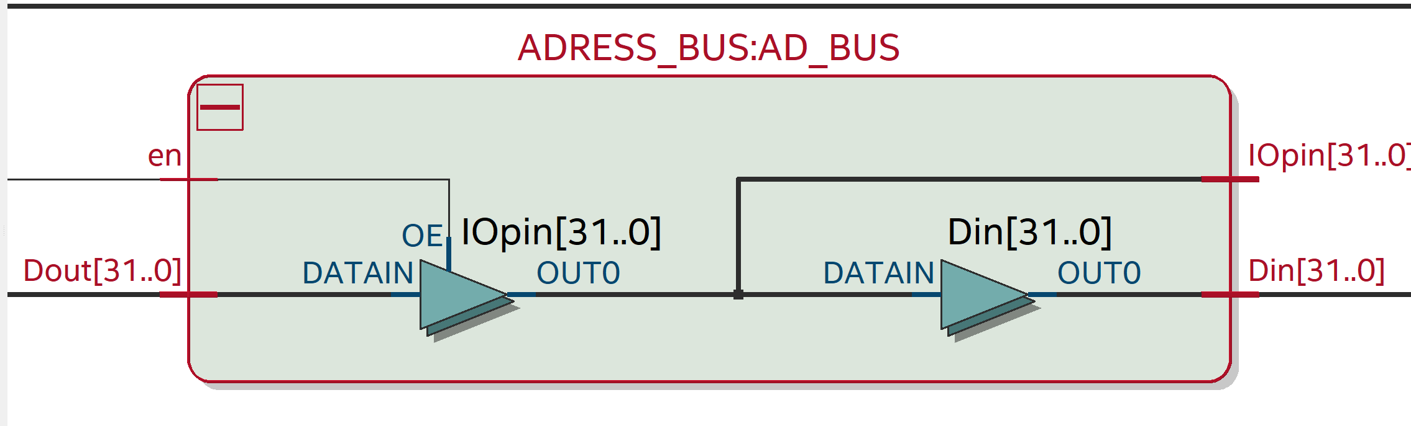

1. Data Bus

* Logic usage for each block

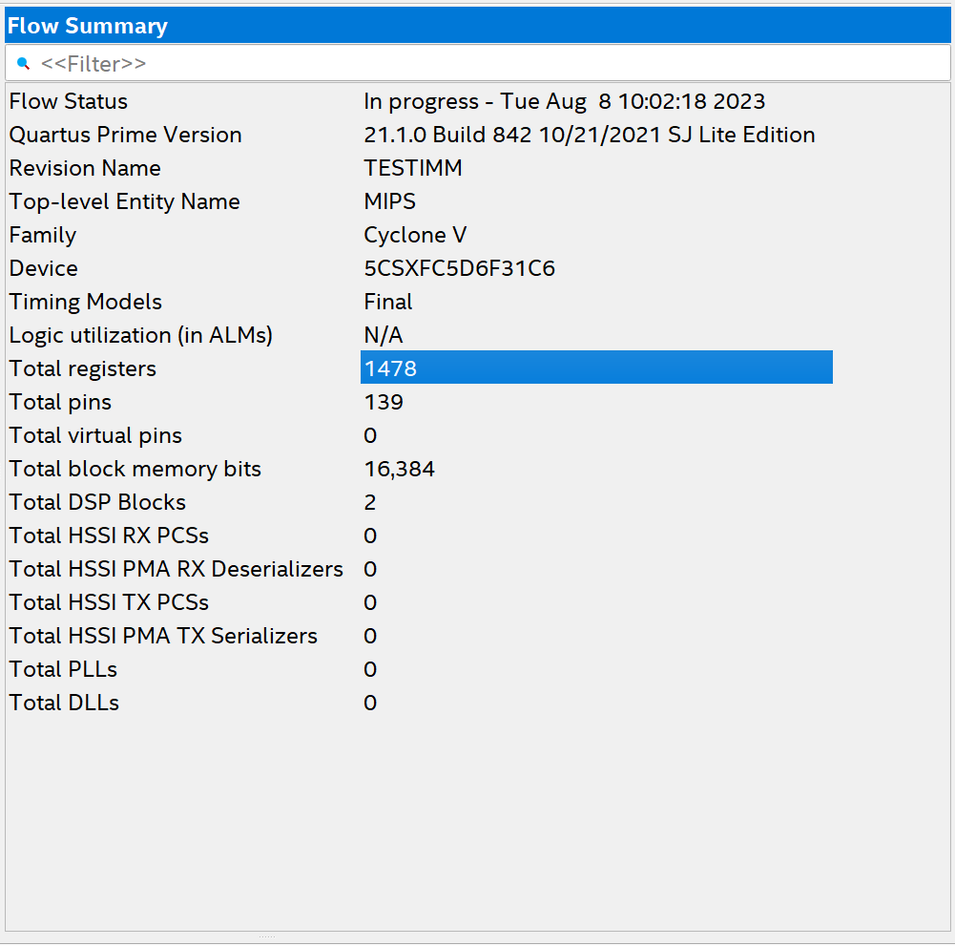

MIPS

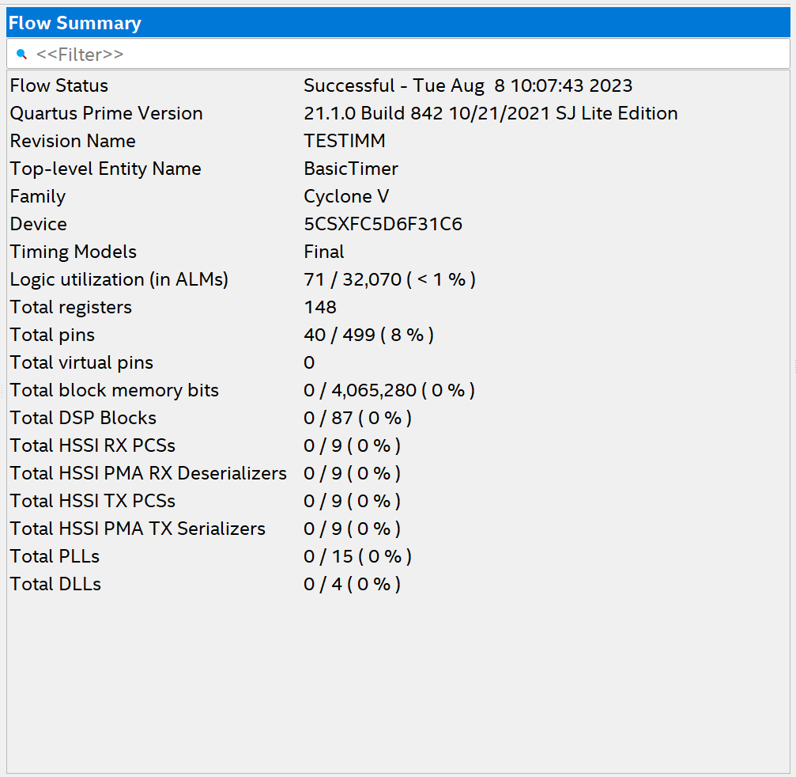

Basic Timer

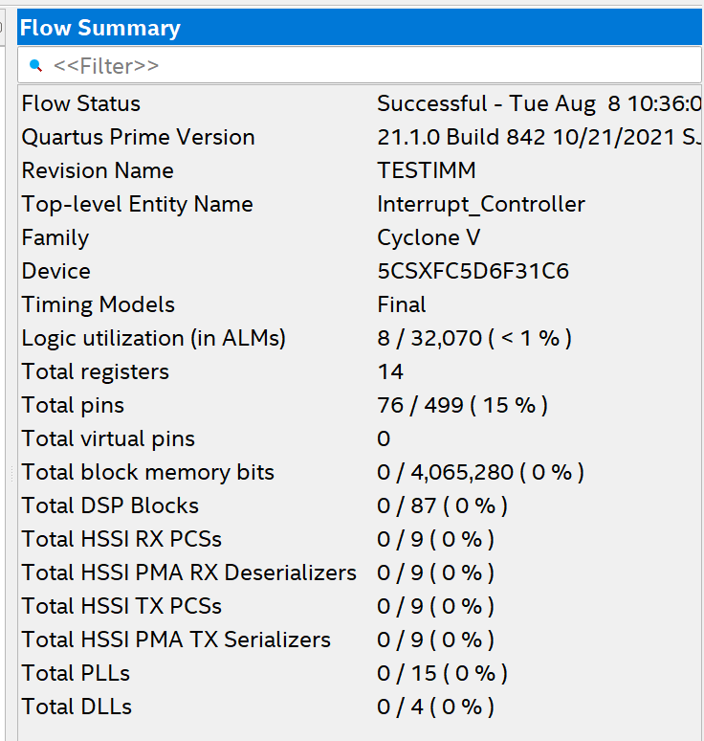

Interrupt Controller

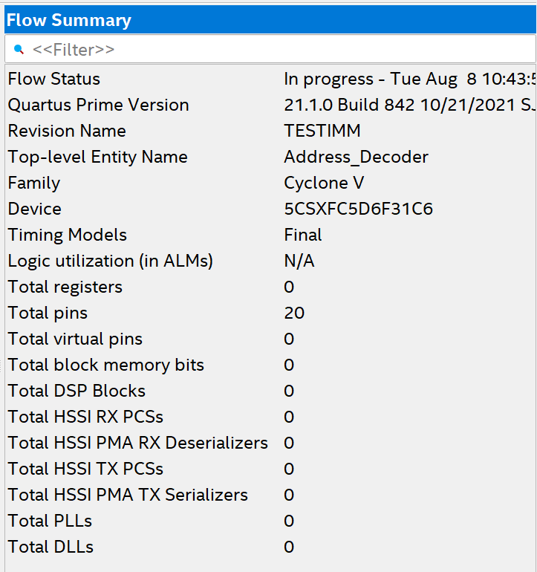

Address Decoder

* Fmax

* Conclusions

1. להקפיד על אלגוריתמים שמבוססים על חומרה ופחות על תוכנה.
2. כתיבה נכונה עשויה לחסוך המון רכיבי חומרה\זיכרון שלא לצורך.